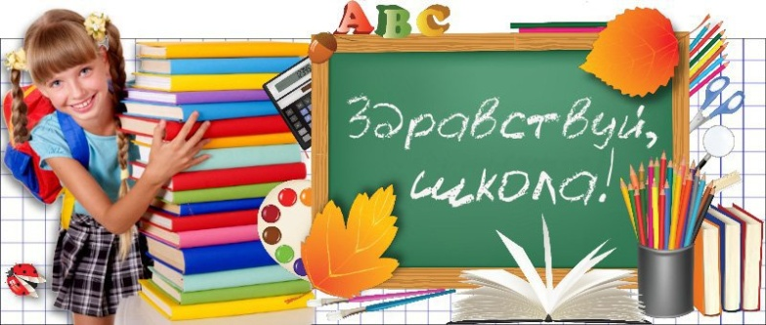
Памятка
«Как преодолеть страх перед школой»

1.Никогда не запугивайте ребёнка школой, даже не вольно. Нельзя говорить: «Ты плохо считаешь, как же ты будешь учиться?», «Ты не умеешь себя вести, таких детей в школу не берут», «Не будешь стараться, в школе будут одни двойки».
2.Читайте ребёнку художественную литературу о школьной жизни, смотрите и обсуждайте мультфильмы, кино о школе.
3.Формируйте у ребёнка позитивное отношение к школе, атрибутам школьной жизни, знакомым первоклашкам.
4.Не возлагайте непосильных, необоснованных надежд на то, что ребёнок будет в школе лучшим учеником, превосходящим своих одноклассников.
5.Старайтесь больше времени проводить с ребёнком, общайтесь с ним на равных, тем самым, давая понять, что он уже достаточно взрослый.
6.Чаще хвалите своего ребёнка, пусть даже за небольшие достижения. Формируйте, таким образом, ситуацию успеха, укрепляйте его веру в собственные силы и возможности.
— Образование может сделать ребенка умным, но счастливым делает его только душевное, разумно организованное общение с близкими и любимыми людьми — семьей. В ваших силах создать в семье именно такую обстановку, которая не только подготовит ребенка к успешной учебе, но и позволит ему занять достойное место среди одноклассников, чувствовать себя в школе комфортно. Если вам удастся разумно организовать жизнь вашего ребенка, это облегчит вам взаимное познание, убережет от многих неприятностей в будущем и подарит часы общения с близким человеком. Итак, некоторые практические рекомендации.
Будите ребенка спокойно, проснувшись, он должен увидеть вашу улыбку и услышать ласковый голос.
Не подгоняйте с утра, не дергайте по пустякам, не укоряйте за ошибки и оплошности, даже если вчера предупреждали.
Не торопите. Умение рассчитать время — ваша задача, и если это плохо удается, это не вина ребенка.
Не отправляйте ребенка в школу без завтрака, до школьного завтрака ему придется много работать.
Ни в коем случае не прощайтесь, «предупреждая»: «смотри, не балуйся», «веди себя хорошо», «чтобы сегодня не было плохих отметок» и т.п.
Пожелайте ребенку удачи, подбодрите, найдите несколько ласковых слов — у него впереди трудный день.
Забудьте фразу «Что ты сегодня получил?».
Встречайте ребенка после школы спокойно, не обрушивайте на него тысячу вопросов, дайте расслабиться (вспомните, как вы сами чувствуете себя после тяжелого рабочего дня, многочасового общения с людьми). Если же ребенок чересчур возбужден, если жаждет поделиться чем-то, не отмахивайтесь, не откладывайте на потом, выслушайте, это не займет много времени.
Выслушав замечания учителя, не торопитесь устраивать ребенку взбучку, постарайтесь, чтобы ваш разговор с учителем происходил без ребёнка. Кстати, всегда нелишне выслушать «обе стороны» и не торопиться с выводами.
После школы не торопитесь садиться за уроки, необходимо два-три часа отдыха (а в первом классе хорошо бы часа полтора поспать) для восстановления сил. Лучшее время для приготовления уроков с 15 до 17 часов.
Не заставляйте делать все уроки в один присест, после 15-20 минут занятий необходимы 10-15 минутные «переменки», лучше, если они будут подвижными.
Во время приготовления уроков не сидите «над душой», дайте возможность ребенку работать самому, но уж если нужна ваша помощь, наберитесь терпения. Спокойный тон, поддержка («не волнуйся, все получится», «давай разберемся вместе», «я тебе помогу»), похвала (даже если не очень получается) — необходимы.
В общении с ребенком старайтесь избегать условий: «если ты сделаешь, то…», порой условия становятся невыполнимыми вне зависимости от ребенка, и вы можете оказаться в очень сложной ситуации.
Постарайтесь найти в течение дня хотя бы полчаса, когда вы будете принадлежать только ребенку, не отвлекаясь на домашние заботы, телевизор, общение с другими членами семьи. В этот момент важнее всего его дела, заботы, радости и неудачи.
Выработайте единую тактику общения всех взрослых в семье с ребенком, свои разногласия по поводу педагогической тактики решайте без ребенка. Если что — то не получается, посоветуйтесь с учителем, врачом, психологом, не считайте лишней литературу для родителей, там вы найдёте много полезного.
Помните, что в течение учебного года есть критические периоды, когда учиться сложнее, быстрее наступает утомление, снижена работоспособность. Это первые 4-6 недель для первоклассников (3-4 недели для учащихся 2-4 классов), конец 2 четверти (примерно с 15 декабря), первая неделя после зимних каникул, середина 3 четверти. В эти периоды следует быть особенно внимательными к состоянию ребенка.
Будьте внимательны к жалобам ребенка на головную боль, усталость, плохое состояние. Чаще всего это объективные показатели трудности учебы. Помните, что даже «совсем большие» дети (мы часто говорим: «Ты уже большой» 7-8 летнему ребенку) очень любят сказку перед сном, песенку и ласковое поглаживание. Все это успокаивает их, помогает снять напряжение, накопившееся за день, спокойно уснуть. Старайтесь не вспоминать перед сном неприятностей, не выяснять отношения, не обсуждать завтрашнюю контрольную и т.п.
Завтра новый день, и вы можете сделать все, чтобы он был спокойным, добрым и радостным.

